ЛАБОРАТОРНА РОБОТА № 1

1. Знайти загальний розв’язок системи диференціальних рівнянь x’ =Ax, x=col(x₁,x₂).
Визначити тип особливої точки та її стійкість.

ВарІант 1 2 3 4 5 6 7 8 9 10
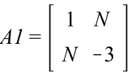 N=1 N=2 N=3 N=4 N=5 N=6 N=7 N=8 N=9 N=10

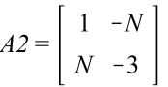 11 12 13 14 15 16 17 18 19 20

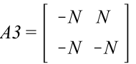 21 22 23 24 25 26 27 28 29 30
N=1 N=2 N=3 N=4 N=5 N=6 N=7 N=8 N=9 N=10

2. Визначити границю області стійкості в площині параметрів a, b, c характеристичного рівняння.
ВарІант 1 2 3 4 5 6 7 8 9 10
N=1 N=2 N=3 N=4 N=5 N=6 N=7 N=8 N=9 N=10
11 12 13 14 15 16 17 18 19 20
21 22 23 24 25 26 27 28 29 30
N=1 N=2 N=3 N=4 N=5 N=6 N=7 N=8 N=9 N=10

